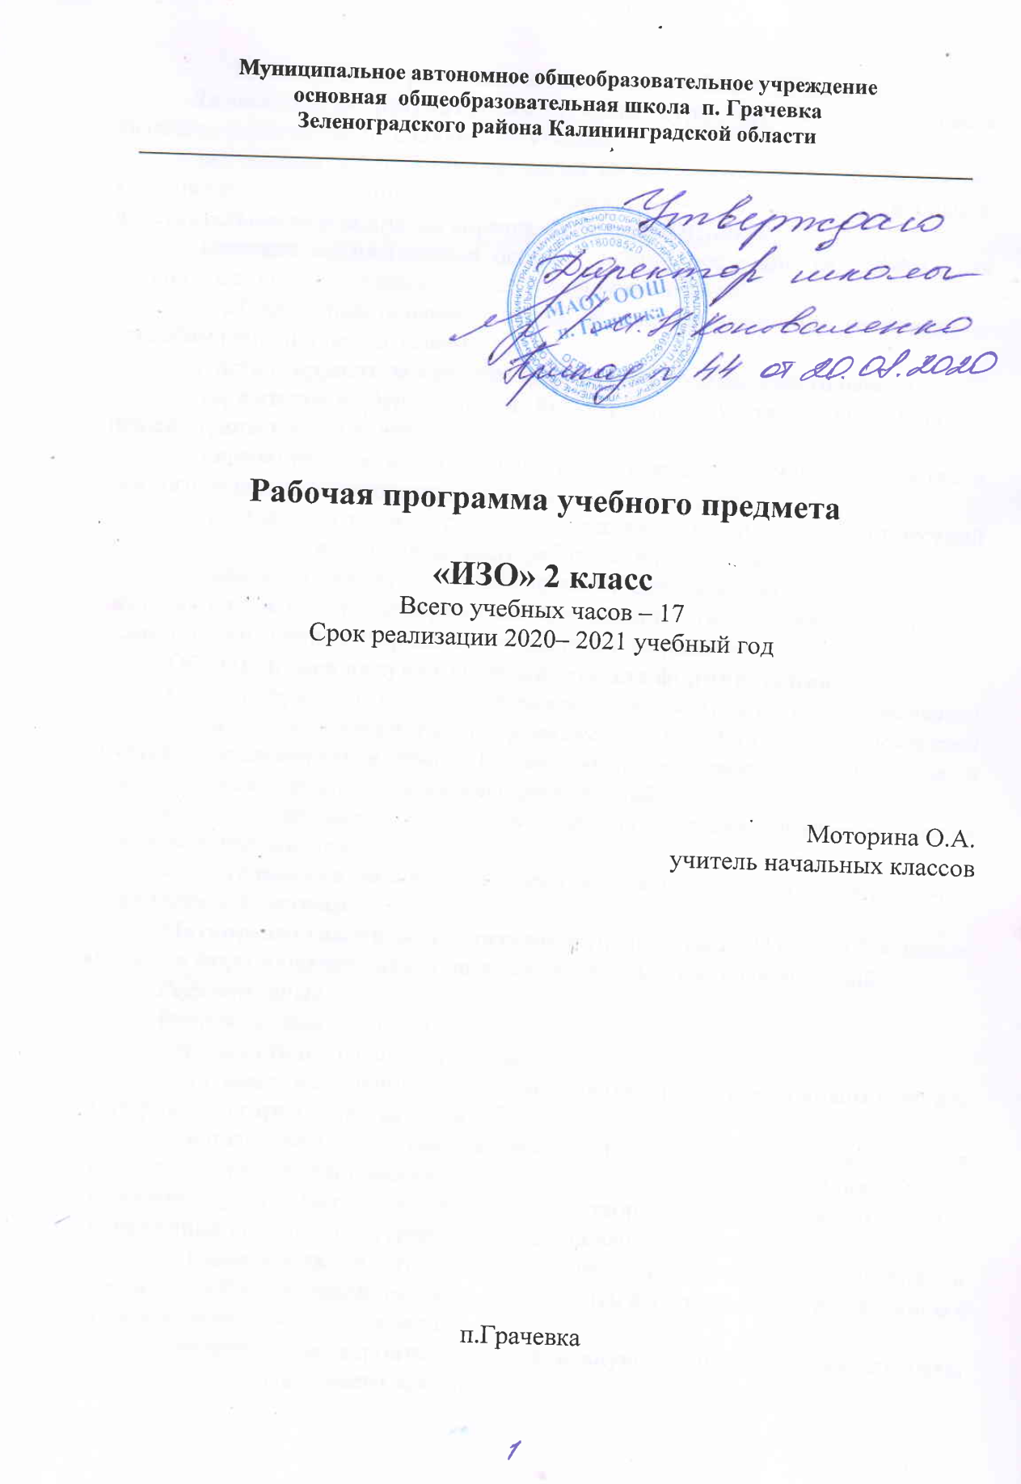
Планируемые результаты освоения учебного предмета
Личностными результатами изучения курса «ИЗО» во 2-м классе являются формирование следующих умений:
- внутренняя позиция школьника на уровне положительного отношения к школе, ориентации на содержательные моменты школьной действительности и принятия образца «хорошего ученика»;
- широкая мотивационная основа учебной деятельности, включающая социальные, учебно-познавательные и внешние мотивы;
- учебно-познавательный интерес к новому учебному материалу и способам решения новой задачи;
- чувство гордости за культуру и искусство Родины, своего народа.
- уважительное отношение к культуре и искусству других народов нашей страны и мира в целом;
- понимание особой роли культуры и искусства в жизни общества и каждого отдельного человека;
- умение сотрудничать с товарищами в процессе совместной деятельности, соотносить свою часть работы с общим замыслом;
- умение обсуждать и анализировать собственную художественную деятельность и работу одноклассников с позиций творческих задач данной темы, с точки зрения содержания и средств его выражения.
Обучающийся получит возможность для формирования:
- внутренней позиции обучающегося на уровне положительного отношения к образовательной организации, понимания необходимости учения, выраженного в преобладании учебно-познавательных мотивов и предпочтении социального способа оценки знаний;
- адекватного понимания причин успешности/неуспешности учебной деятельности;
- установки на здоровый образ жизни и реализации её в реальном поведении и поступках
Метапредметными результатами изучения курса «ИЗО» во 2-м классе является формирование следующих универсальных учебных действий:
Регулятивные
Второклассник научится:
- принимать и сохранять учебную задачу;
- учитывать выделенные учителем ориентиры действия в новом учебном материале в сотрудничестве с учителем;
- использовать средства информационных технологий для решения различных учебно-творческих задач в процессе поиска дополнительного изобразительного материала, выполнение творческих проектов отдельных упражнений по живописи, графике, моделированию и т.д.;
- планировать и грамотно осуществлять учебные действия в соответствии с поставленной задачей, находить варианты решения различных художественно-творческих задач;
- рационально строить самостоятельную творческую деятельность, умение организовать место занятий.
Второклассник получит возможность научиться:
- в сотрудничестве с учителем ставить новые учебные задачи;
- преобразовывать практическую задачу в познавательную;
- проявлять познавательную инициативу в учебном сотрудничестве.
Познавательные
Второклассник научится:
- осуществлять поиск необходимой информации для выполнения учебных заданий с использованием учебной литературы, энциклопедий, справочников (включая электронные, цифровые), в открытом информационном пространстве, в том числе контролируемом пространстве сети Интернет;
- проявлять познавательную инициативу в учебном сотрудничестве;
- строить сообщения в устной и письменной форме;
- ориентироваться на разнообразие способов решения задач;
Второклассник получит возможность научиться:
- осуществлять расширенный поиск информации с использованием ресурсов библиотек и сети Интернет;
- записывать, фиксировать информацию об окружающем мире с помощью инструментов ИКТ;
- осуществлять выбор наиболее эффективных способов решения задач в зависимости от конкретных условий.
Коммуникативные
Второклассник научится:
- адекватно использовать коммуникативные, прежде всего речевые, средства для решения различных коммуникативных задач, строить монологическое высказывание;
- учитывать разные мнения и стремиться к координации различных позиций в сотрудничестве;
- формулировать собственное мнение и позицию;
- договариваться и приходить к общему решению в совместной деятельности, в том числе в ситуации столкновения интересов;
- строить понятные для партнёра высказывания, учитывающие, что партнёр знает и видит, а что нет;
- задавать вопросы;
- контролировать действия партнёра;
- использовать речь для регуляции своего действия;
- адекватно использовать речевые средства для решения различных коммуникативных задач, строить монологическое высказывание, владеть диалогической формой речи.
Второклассник получит возможность научиться:
- учитывать разные мнения и интересы и обосновывать собственную позицию;
-задавать вопросы, необходимые для организации собственной деятельности и сотрудничества с партнёром
Предметные результаты
Общие предметные результаты освоения программы
В результате изучения изобразительного искусства второклассник научится:
- понимать, что такое деятельность художника (что может изобразить художник - предметы, людей, события; с помощью каких материалов изображает художник - бумага, холст, картон, карандаш, кисть, краски и пр.);
- узнавать основные жанры (натюрморт, пейзаж, анималистический жанр, портрет) и виды произведений (живопись, графика, скульптура, декоративно-прикладное искусство и архитектура) изобразительного искусства;
- называть известные центры народных художественных ремесел России (Хохлома, Городец, Дымково);
- различать основные (красный, синий, желтый) и составные (оранжевый, зеленый, фиолетовый, коричневый) цвета;
- различать теплые (красный, желтый, оранжевый) и холодные (синий, голубой, фиолетовый) цвета;
- узнавать отдельные произведения выдающихся отечественных и зарубежных художников, называть их авторов;
- сравнивать различные виды изобразительного искусства (графики, живописи, декоративно-прикладного искусства, скульптуры и архитектуры);
- использовать художественные материалы (гуашь, акварель, цветные карандаши, восковые мелки, тушь, уголь, бумага);
- применять основные средства художественной выразительности в рисунке, живописи и скульптуре (с натуры, по памяти и воображению); в декоративных работах - иллюстрациях к произведениям литературы и музыки;
- пользоваться простейшими приемами лепки (пластилин, глина);
- выполнять простейшие композиции из бумаги и бросового материала.
Второклассник получит возможность научиться:
- использовать приобретенные знания и умения в практической деятельности и повседневной жизни, для самостоятельной творческой деятельности;
- воспринимать произведения изобразительного искусства разных жанров;
- оценивать произведения искусства (выражение собственного мнения) при посещении выставок, музеев изобразительного искусства, народного творчества и др.;
- применять практические навыки выразительного использования линии и штриха, пятна, цвета, формы, пространства в процессе создания композиций.

Содержание учебного предмета «ИЗО», 2 класс. (34 ч.)

Чем и как работают художники (8ч)
Реальность и фантазия (7 ч)
О чем говорит искусство (11 ч)
Как говорит искусство (8ч)

Тематическое планирование с указанием количества часов, отводимых на освоение каждой темы

№ урока | Тема  раздела, урока |  | Количество часов  часов | Тема ВПМ
Чем и как работают художники |  |  | 5
1 | Экскурсия «Три основных краски, строящие многоцветие мира» |  | 1 | ВПМ 1 «Акварель»
2 | Пастель и цветные мелки, акварель, их выразительные возможности |  | 1
3 | Выразительные возможности аппликации. |  | 1
4 | Выразительность материалов для работы в объеме |  | 1
5 | Для художника любой материал может стать выразительным (обобщение темы четверти) |  | 1
Реальность и фантазия |  |  | 4
6 | Изображение и реальность. |  | 1
7 | Украшение и фантазия. ВПМ «Акварель» |  | 1 | ВПМ 2 «Акварель»
8 | Постройка и реальность. |  | 1
9 | Братья-Мастера Изображения, Украшения и Постройки всегда работают вместе (обобщение темы). Украшения для новогодней елки. |  | 1
О чем говорит искусство |  |  | 11
10 | Выражение характера изображаемых животных |  | 1
11 |  | Изображение характера человека: мужской образ | 1
12 |  | Изображение характера человека: женский образ | 1
13 |  | Изображение природы в различных состояниях. | 1
Как говорит искусство |  |  | 8
14 |  | Цвет как средство выражения: тёплые и холодные цвета. Борьба тёплого и холодного. | 1
15 |  | Линия как средство выражения: ритм линий. | 1
16 |  | Ритм пятен как средство выражения. | 1 | ВПМ 3 «Акварель»
17 |  | Обобщающий урок. | 1
 |  |  | 17 | 3

